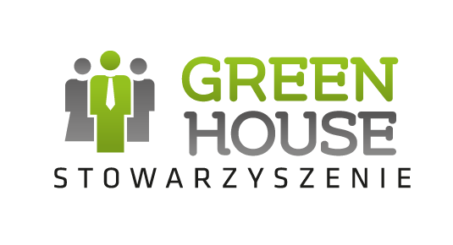
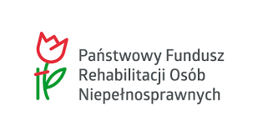

Stowarzyszenie Green House

zaprasza do udziału w projekcie

„Absolwent z pomysłem na siebie”

realizowanym ze środków

Państwowego Funduszu Rehabilitacji Osób Niepełnosprawnych

w ramach pilotażowego programu „ABSOLWENT”

Projekt skierowany jest do osób, które spełniają następujące kryteria:

są absolwentami szkoły wyższej lub realizują ostatni lub przedostatni semestr nauki w szkole wyższej

są osobami z niepełnosprawnością

są osobami zamieszkującymi na terenie woj. wielkopolskiego

są osobami pozostającymi bez zatrudnienia

W ramach Projektu oferujemy:

indywidualne doradztwo zawodowe: opracowanie Indywidualnej Ścieżka Kariery Zawodowej

indywidualne i grupowe poradnictwo zawodowe

indywidualne wsparcie psychologiczne

indywidualne pośrednictwo pracy

szkolenia i staże zawodowe oraz stypendia i dodatki motywacyjne
Wysokość stypendium szkoleniowego — 10,43 zł / 1 godzinę
Wysokość stypendium stażowego — 1 656,00 zł / 1 miesiąc

Zapraszamy do kontaktu:
REKRUTACJA – INFORMACJE
tel. 660 311 228
absolwentwlkp@gmail.com
www.greenhouse.org.pl
Adres Biura Projektu:
ul. Kołobrzeska 8A/U2, 64-920 PIŁA
tel. 500 483 333, e-mail: b.reclaw@eprojekty.com.pl, a.frankowska@eprojekty.com.pl

